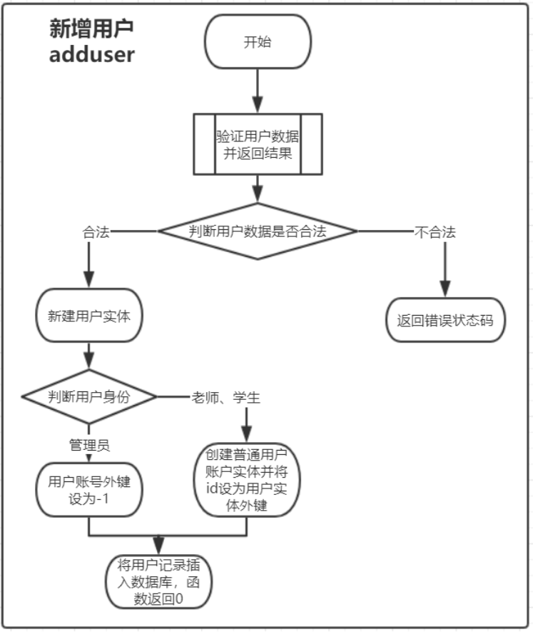

|  |  |  |  |  |
| --- | --- | --- | --- | --- |
| 测试函数 | 测试描述 | 预期结果 | 实际结果 | 测试评价 |
| addUser() | 添加正确的学生用户 | 数据库成功添加用学生的用户记录，并为其创建账户 | 符合预期 | 正确 |
| 添加正确的老师用 | 数据库成功添加用学生的用户记录，并为其创建账户 | 符合预期 | 正确 |
| 添加正确的管理员用户 | 数据库成功添加用学生的用户记录，账户外键为-1 | 符合预期 | 正确 |
| 添加账号已经存在的用户 | 没有添加对应记录  返回状态码412 | 符合预期 | 正确 |
| 添加身份证已经存在的用户 | 没有添加对应记录  返回状态码413 | 符合预期 | 正确 |
| 添加账号错误的账号 | 没有添加对应记录  返回状态码414 | 符合预期 | 正确 |
| 添加身份证错误的用户 | 没有添加对应记录  返回状态码415 | 符合预期 | 正确 |
| 添加身份错误的用户 | 没有添加对应记录  返回状态码421 | 符合预期 | 正确 |
| 添加账号为空的用户 | 没有添加对应记录  返回状态码417 | 符合预期 | 正确 |
| 添加身份证为空的用户 | 没有添加对应记录  返回状态码419 | 符合预期 | 正确 |
| 添加身份为空的用户 | 没有添加对应记录  返回状态码420 | 符合预期 | 正确 |
| 添加姓名为空的用户 | 没有添加对应记录  返回状态码418 | 符合预期 | 正确 |

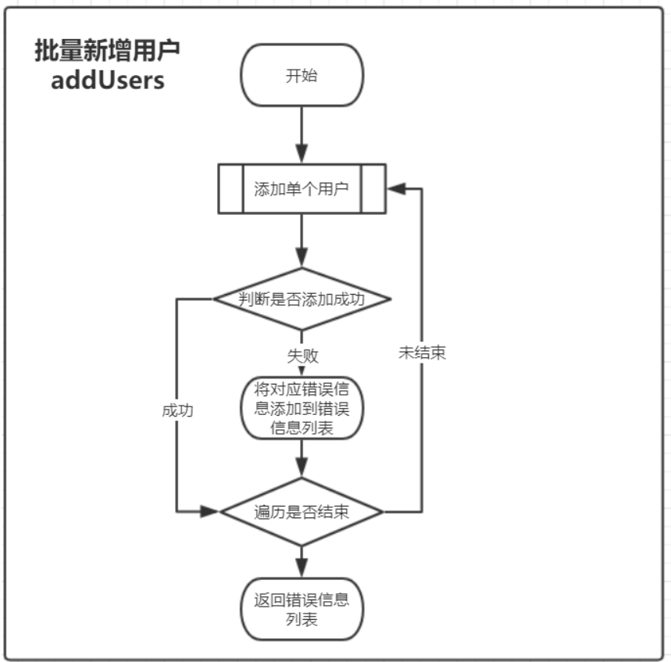

|  |  |  |  |  |
| --- | --- | --- | --- | --- |
| 测试函数 | 测试描述 | 预期结果 | 实际结果 | 测试评价 |
| addUsers | 添加一批正确的用户 | 返回错误信息列表个数为0，  数据库成功创建列表中包含用户 | 符合预期 | 正确 |
| 添加一批全错的用户 | 返回错误信息列表个数和传入长度相同  错误用户信息没有被添加到数据库 | 符合预期 | 正确 |
| 添加部分正确部分错误用户列表 | 返回错误信息列表长度为错误个数  正确用户成功添加 | 符合预期 | 正确 |

|  |  |  |  |  |
| --- | --- | --- | --- | --- |
| 测试函数 | 测试描述 | 预期结果 | 实际结果 | 测试评价 |
|  |  |  |  |  |
|  |  |  |  |  |
|  |  |  |  |  |